 | 108021 VS Deutschkreutz Hauptstraße 66  7301 Deutschkreutz Tel.: 02613/8037024  Fax:02613/8037024  VDirin. Christine Pöltl, MA  www.vs-deutschkreutz.schulweb.at  vs.deutschkreutz@bildungsserver.com | 

SCHULJAHR 2011/12
Elterninformation Nr. 2

Deutschkreutz, 3.11.2011

Inhalt:

Schuljahr 2011/2012

- Aktivitäten der 1. Klasse
- Aktivitäten der 2. Klasse
- Aktivitäten der 3. Klasse
- Aktivitäten der 4. Klasse
- Allgemeines
- Termine

Liebe Eltern!

Die Zeit verfliegt und es sind seit Schulbeginn bereits zwei Monate vergangen. In dieser Zeit wurden an der Volksschule Deutschkreutz bereits einige Projekte und Aktionen durchgeführt und andere wiederum wurden geplant. Über all jene Projekte möchte ich Sie nun informieren.

Klasse:
Die erste Klasse mit der Klassenlehrerin Sabine Wagner startete den neuen Lebensabschnitt sehr aktiv. Gleich zu Schulbeginn wurden die Schülerinnen und Schüler reichlich beschenkt.
Im Namen der Raiffeisenbank Deutschkreutz überbrachte Hr. Reinfeld Markus den Kindern Sumsi-Rucksäcke, gefüllt mit kleinen Überraschungen.
Die Herren Steinhofer Johann und Putz Emmerich vom ARBÖ beschenkten die Tafelklassler mit Warnwesten und wiesen auf die Gefahren im Straßenverkehr, besonders bei schlechter Witterung, hin.
Ein herzliches Dankeschön der Raiffeisenbank und dem ARBÖ für die Geschenke!

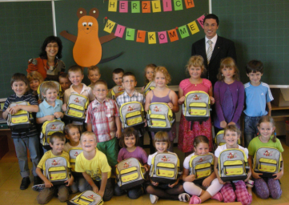 | 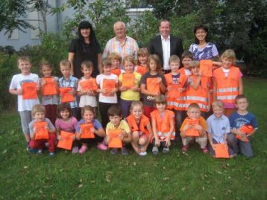

Bei strahlendem Herbstwetter spazierten die SchülerInnen der 1. Klasse auf Einladung der Familie Gesellmann zu deren Weingärten. Mit neuen T-Shirts, Scheren und Kübeln bewaffnet machten sich alle kräftig ans Werk, um die prächtigen Trauben zu ernten. Es folgten dann noch eine köstliche Jause und eine Führung durch den Betrieb. Wir bedanken uns ganz herzlich für den wunderschönen und auch lehrreichen Tag!
Anlässlich des Welttierschutztages luden die Kinder der 1. Klasse verschiedene Tiere in die Schule ein, um über deren Lebensbedingungen, Bedürfnisse, Verhaltensweisen mehr zu erfahren. So drückten sowohl Hunde, Schildkröten, Hamster und sogar ein Papagei zur Freude der Kinder für einige Zeit die Schulbank an der VS Deutschkreutz.

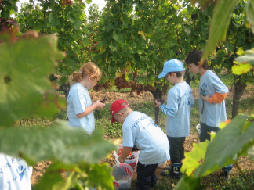 | 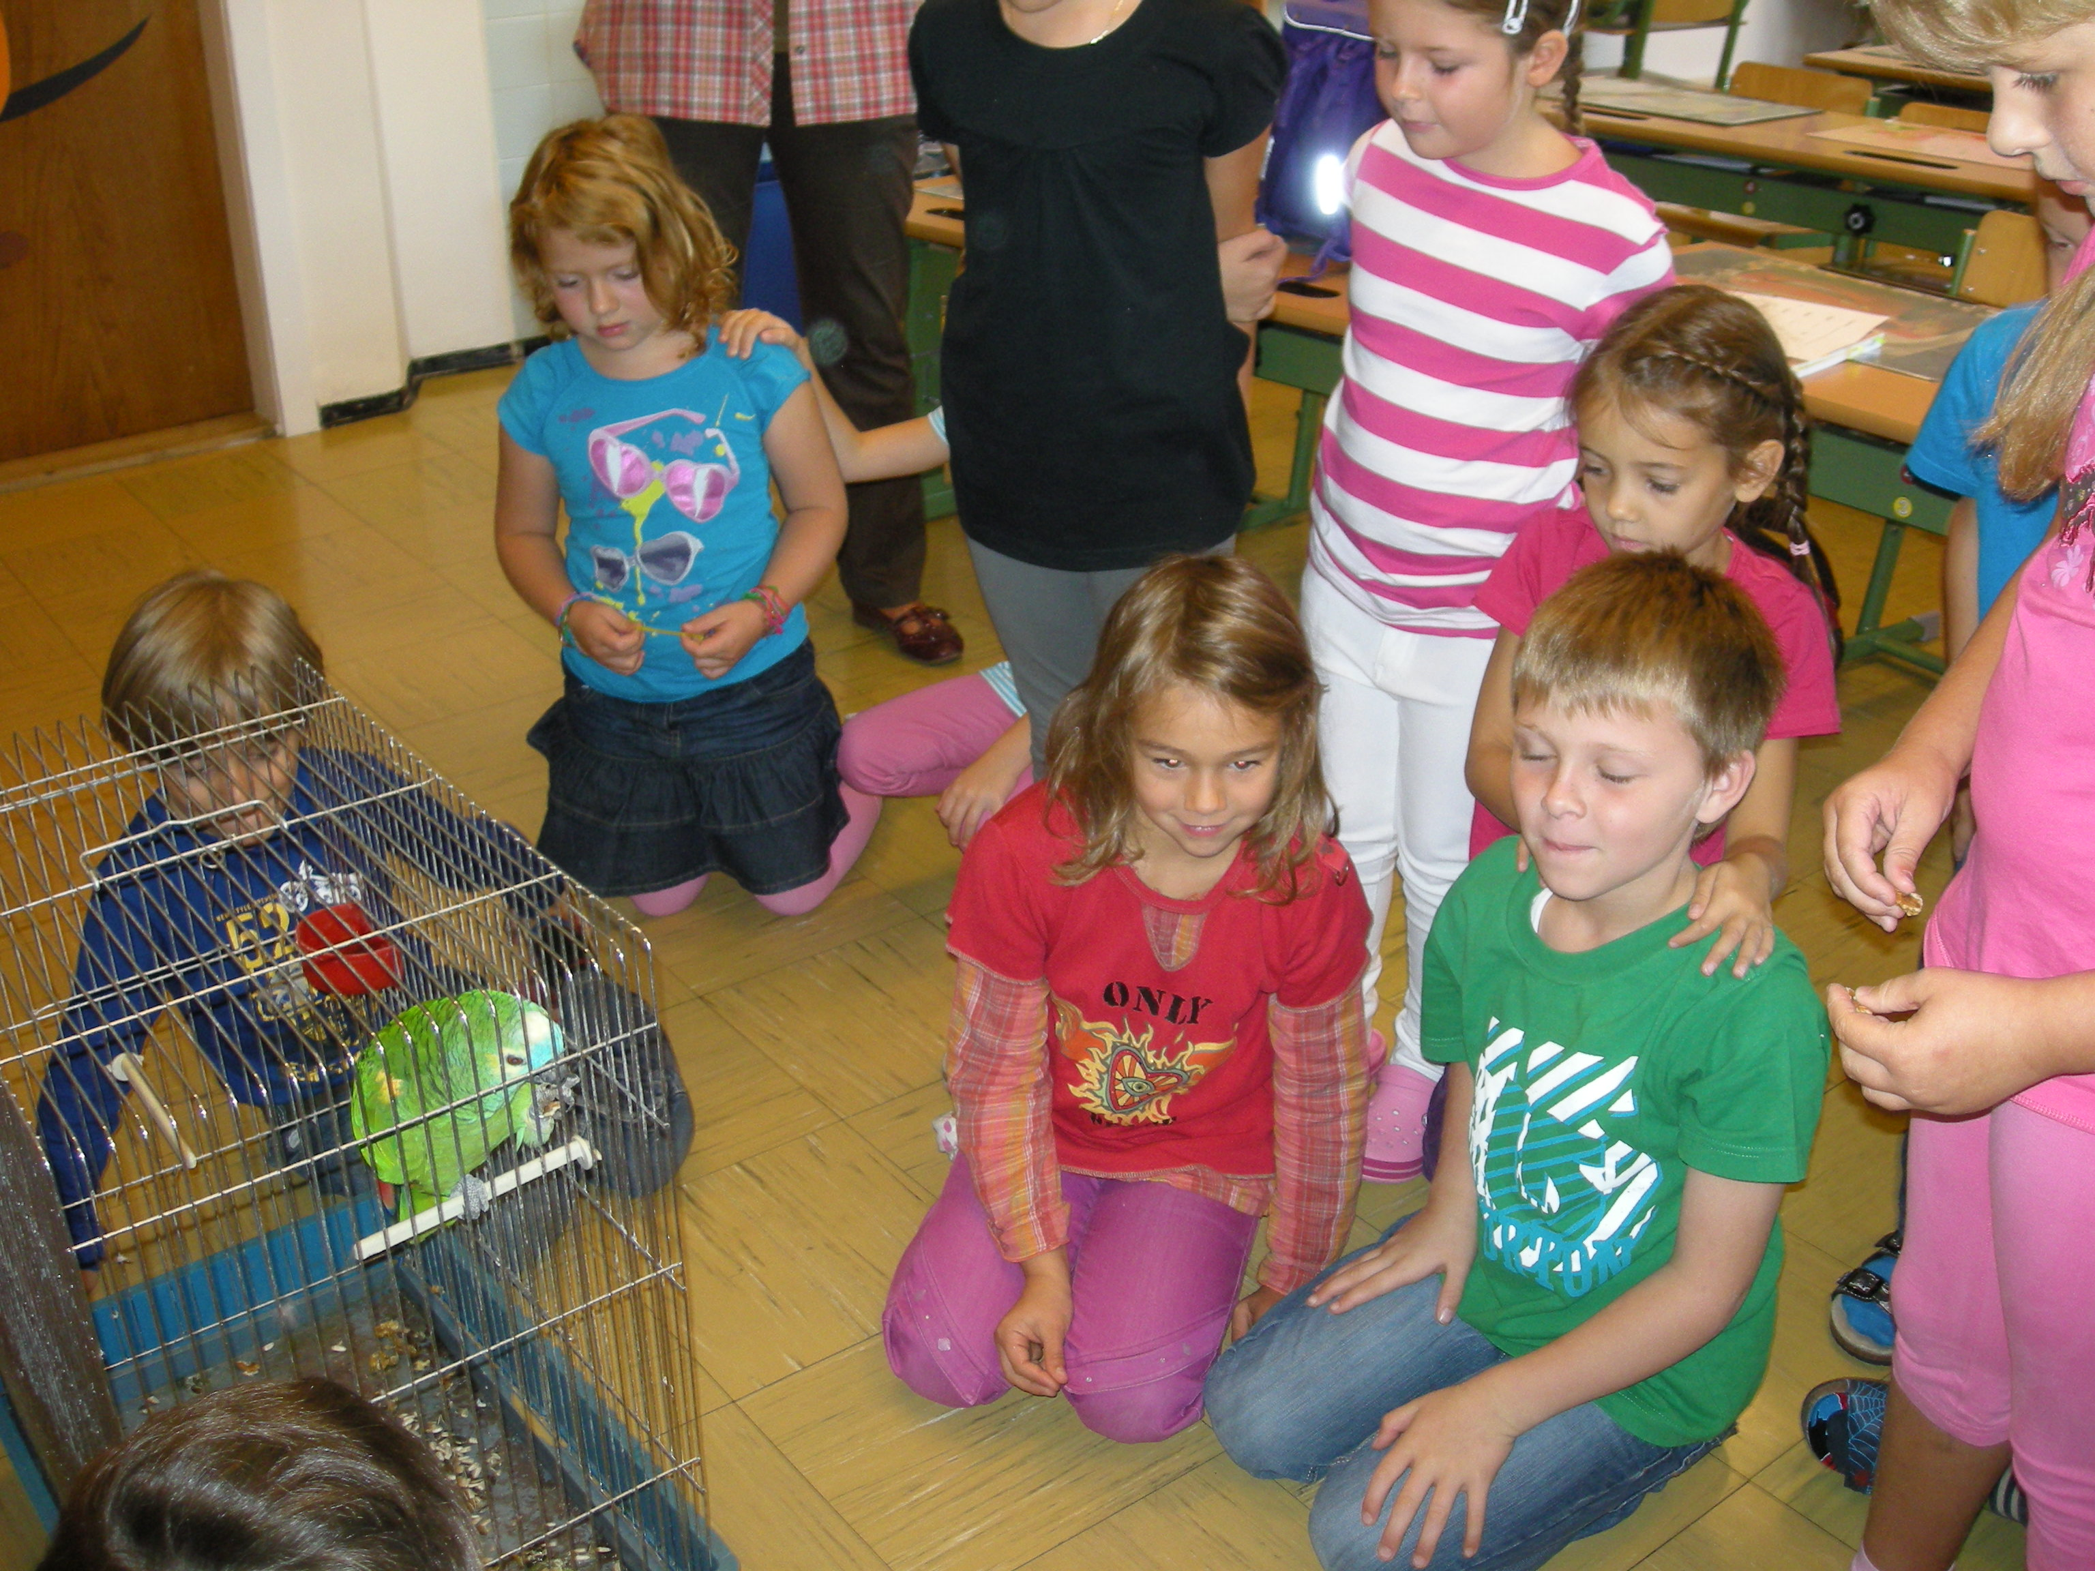

Klasse:
Anlässlich des Tag des Apfels machten sich die Schülerinnen und Schüler der 2. Klasse ans Werk. Nachdem die Kinder von ihrer Lehrerin Susanne Kiss über die Nährwerte eines Apfels und Verarbeitungsmöglichkeiten informiert wurden, gingen sie tatkräftig an die Arbeit. Die Äpfel wurden gewaschen, geschnitten, nebenbei natürlich verkostet und dann zu einem köstlichen Apfelstrudel verarbeitet.

An apple a day keeps the doctor away….

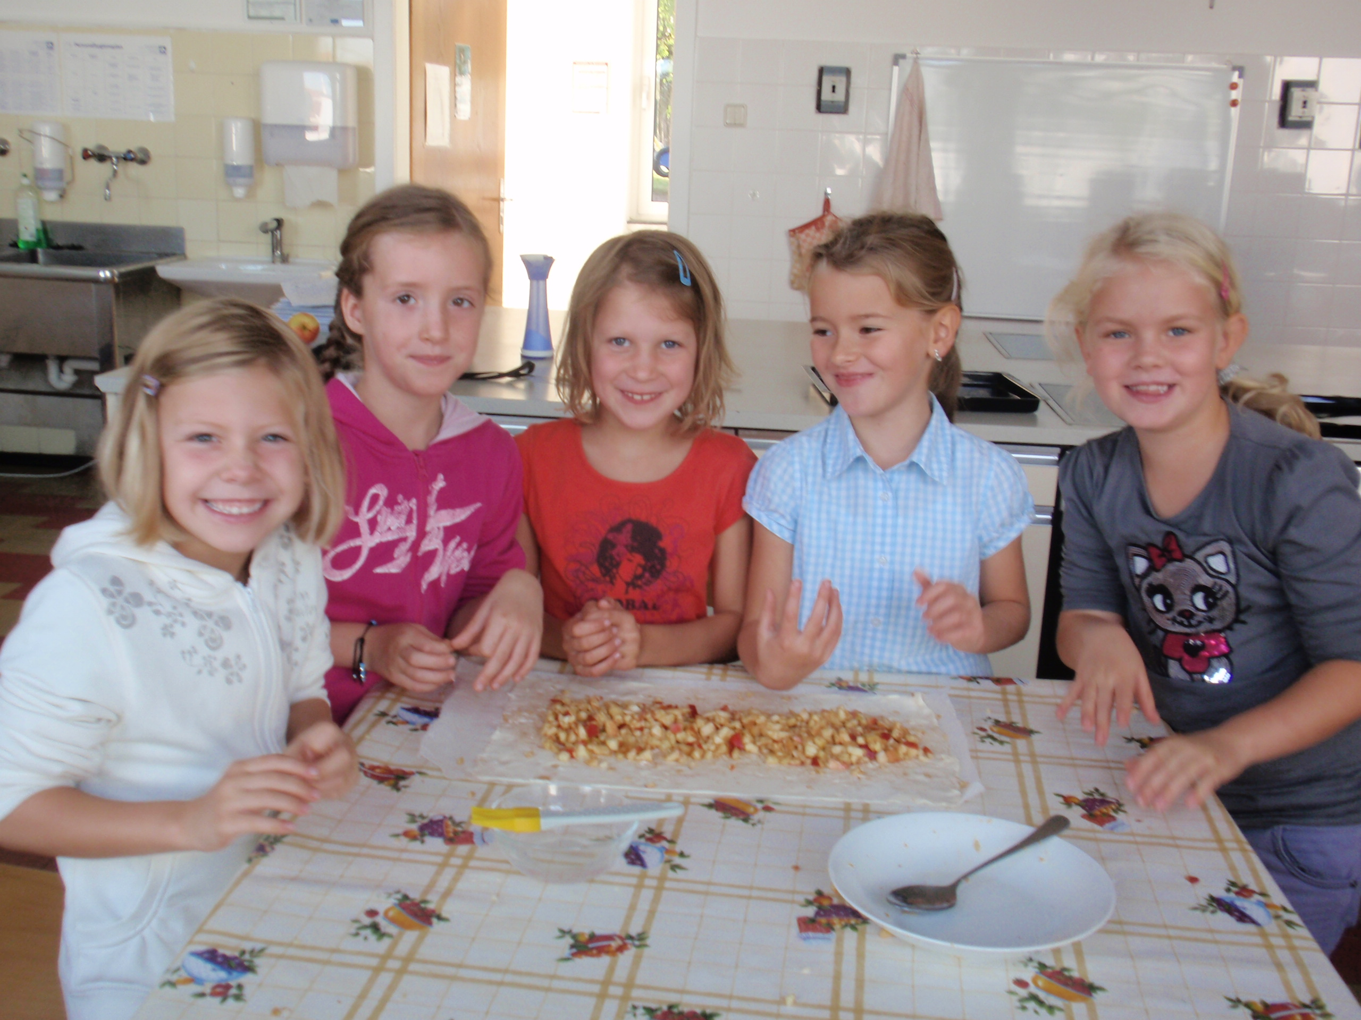 | 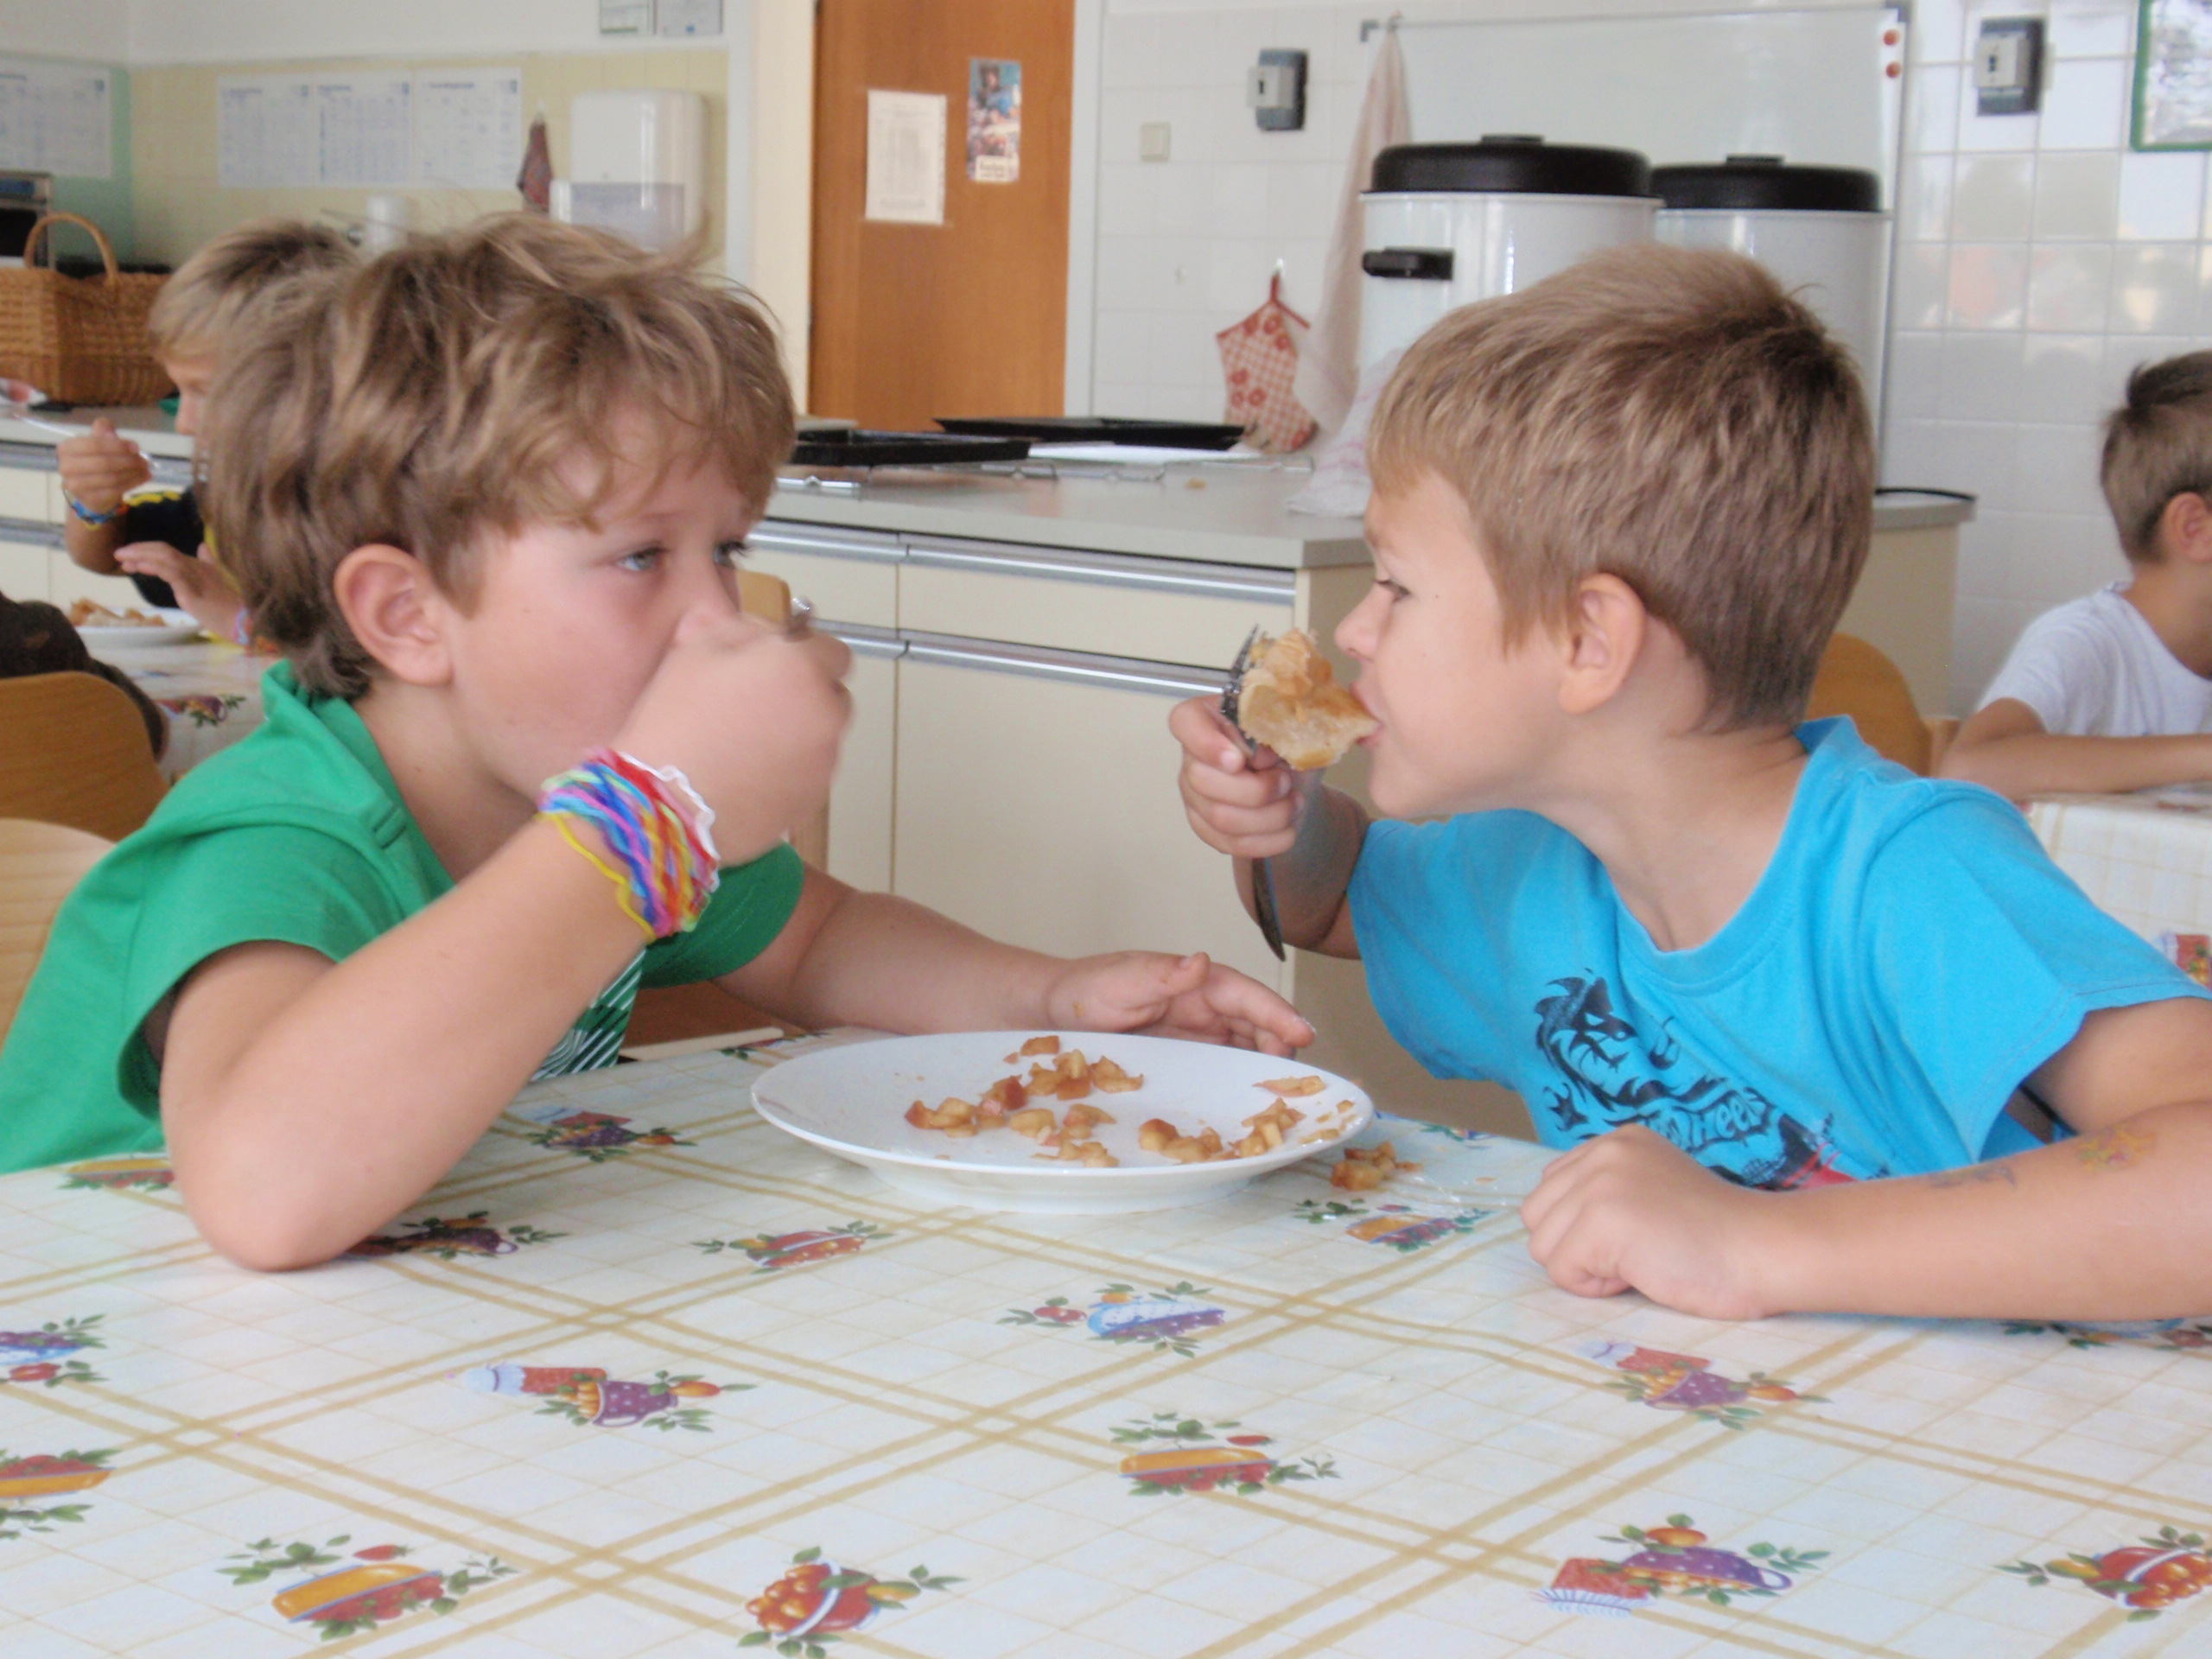

Passend zur Jahreszeit starteten die Zweitklassler das Projekt “Wir suchen den Herbst”. Mit Arbeitsaufträgen, Zettel und Stift bewaffnet zogen die Kinder im Schulgarten los, um Früchte und Merkmale des Herbstes zu finden, zu untersuchen und zu dokumentieren... So schön, bunt und vielseitig ist der Herbst in unseren Gefilden...

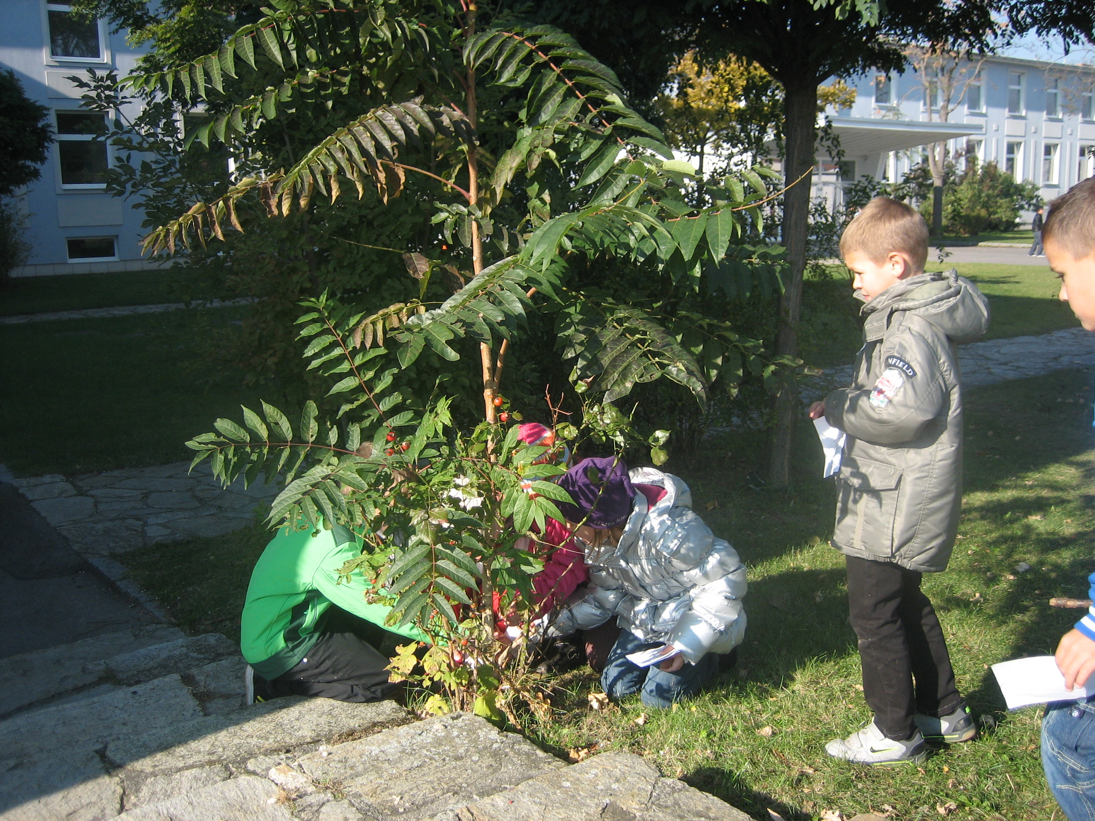 | 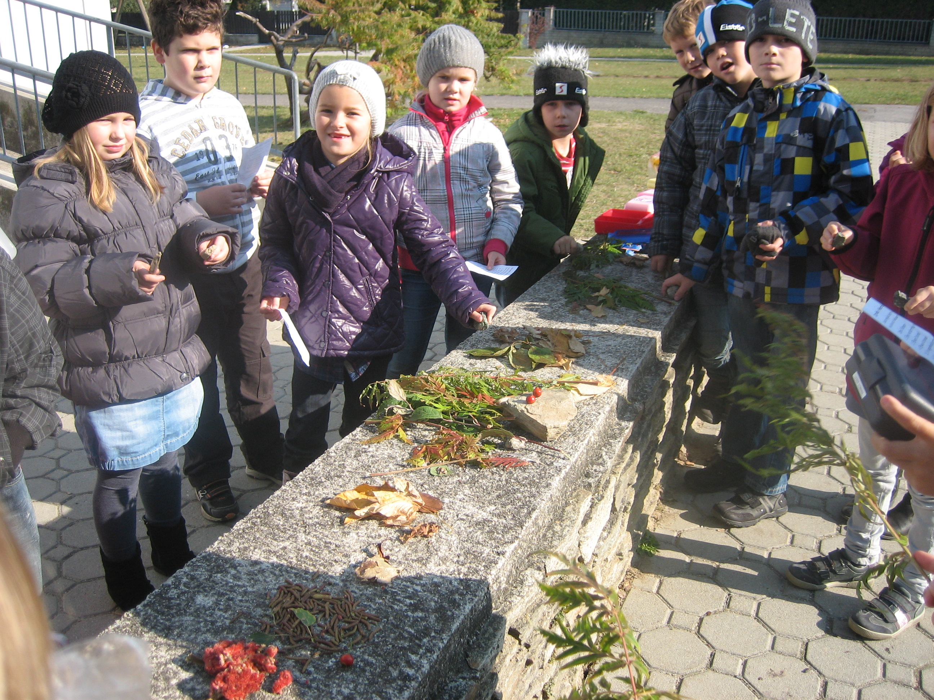

Klasse:
Bereits am 12. September war die 3. Klasse vom Kuratorium für Verkehrssicherheit zur Aktion „Hallo Auto“ eingeladen. Bei dieser Aktion erfahren die Kinder, neben dem richtigen Verhalten im Straßenverkehr auch, wie Autofahrer den Straßenverkehr erleben, Insbesondere das Bremsen auf trockener und nasser Fahrbahn wird den Kindern hier anschaulich erklärt. Die Kinder dürfen nämlich selbst den Bremsversuch durchführen und erleben somit hautnah, wie lange der Bremsweg auf einer nassen Fahrbahn ist.

Am 22.09.11 hielten die Kinder gemeinsam mit ihrer Klassenlehrerin Irene Neuhold und unter Begleitung der Nachmittagsbetreuerin Marianne Kovacs ihren alljährlichen Herbstwandertag ab. Bei strahlendem Herbstwetter wanderten sie zur Juvina, tranken aus der Quelle und machten am Harkauer-Platz Rast.

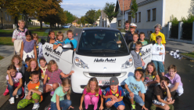 | 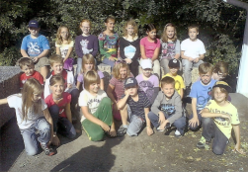

Am 26.9.2011 machte die „Kinderuni on Tour“ in der VS Deutschkreutz Halt. Die Kinderuni on Tour ist ein Wissenschaftsvermittlungsprojekt für Kinder der 3. und 4. Klassen. Die Kinder sollen durch diese Aktion in ihrer unmittelbaren Lebensumwelt auf Wissenschaft treffen. Sie haben die Möglichkeit an speziellen Kinder-Vorlesungen von „echten“ WissenschafterInnen teilzunehmen, selbst Experimente durchzuführen und sich über Universitäten und Wissenschaften zu informieren. Die Schülerinnen und Schüler waren von der Arbeit mit den Experimentierboxen sehr begeistert und freuen sich schon jetzt auf einen Besuch der „Kinderuni“ im nächsten Schuljahr.
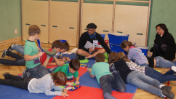 | 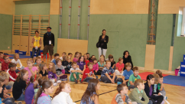

Klasse:
Auch die Kinder der 4. Klassen waren gemeinsam mit ihren Lehrerinnen Gabriele Kerschbaum und Maria Reinfeld von der Aktion „Kinderuni on Tour“ begeistert und wer weiß, vielleicht wurden durch diese Aktion schon einige Kinder motiviert, einen Beruf oder ein Studium im wissenschaftlichen Bereich ins Auge zu fassen?

Am 5. und 6. Oktober führten die beiden vierten Klassen ihre Projekttage unter der Leitung der beiden Klassenlehrerinnen im Nordburgenland durch. Auf dem Programm standen u.a. die Werkstatt Natur in Marz, die Niederösterreichische Landesausstellung in Carnuntum-Petronell, das Dorfmuseum Mönchhof, die Wallfahrtsbasilika Frauenkirchen und der Nationalpark Neusiedler See-Seewinkel. Der „Purbacher Türke“ im Rauchfang wurde von den Kindern mit „Jö, is der kluan“ begrüßt und eine Pferdekutschenfahrt zum Strandbad in Illmitz und eine Schifffahrt von Illmitz nach Mörbisch rundeten das perfekt organisierte, lehrreiche und wunderschöne Programm für die Kinder ab.

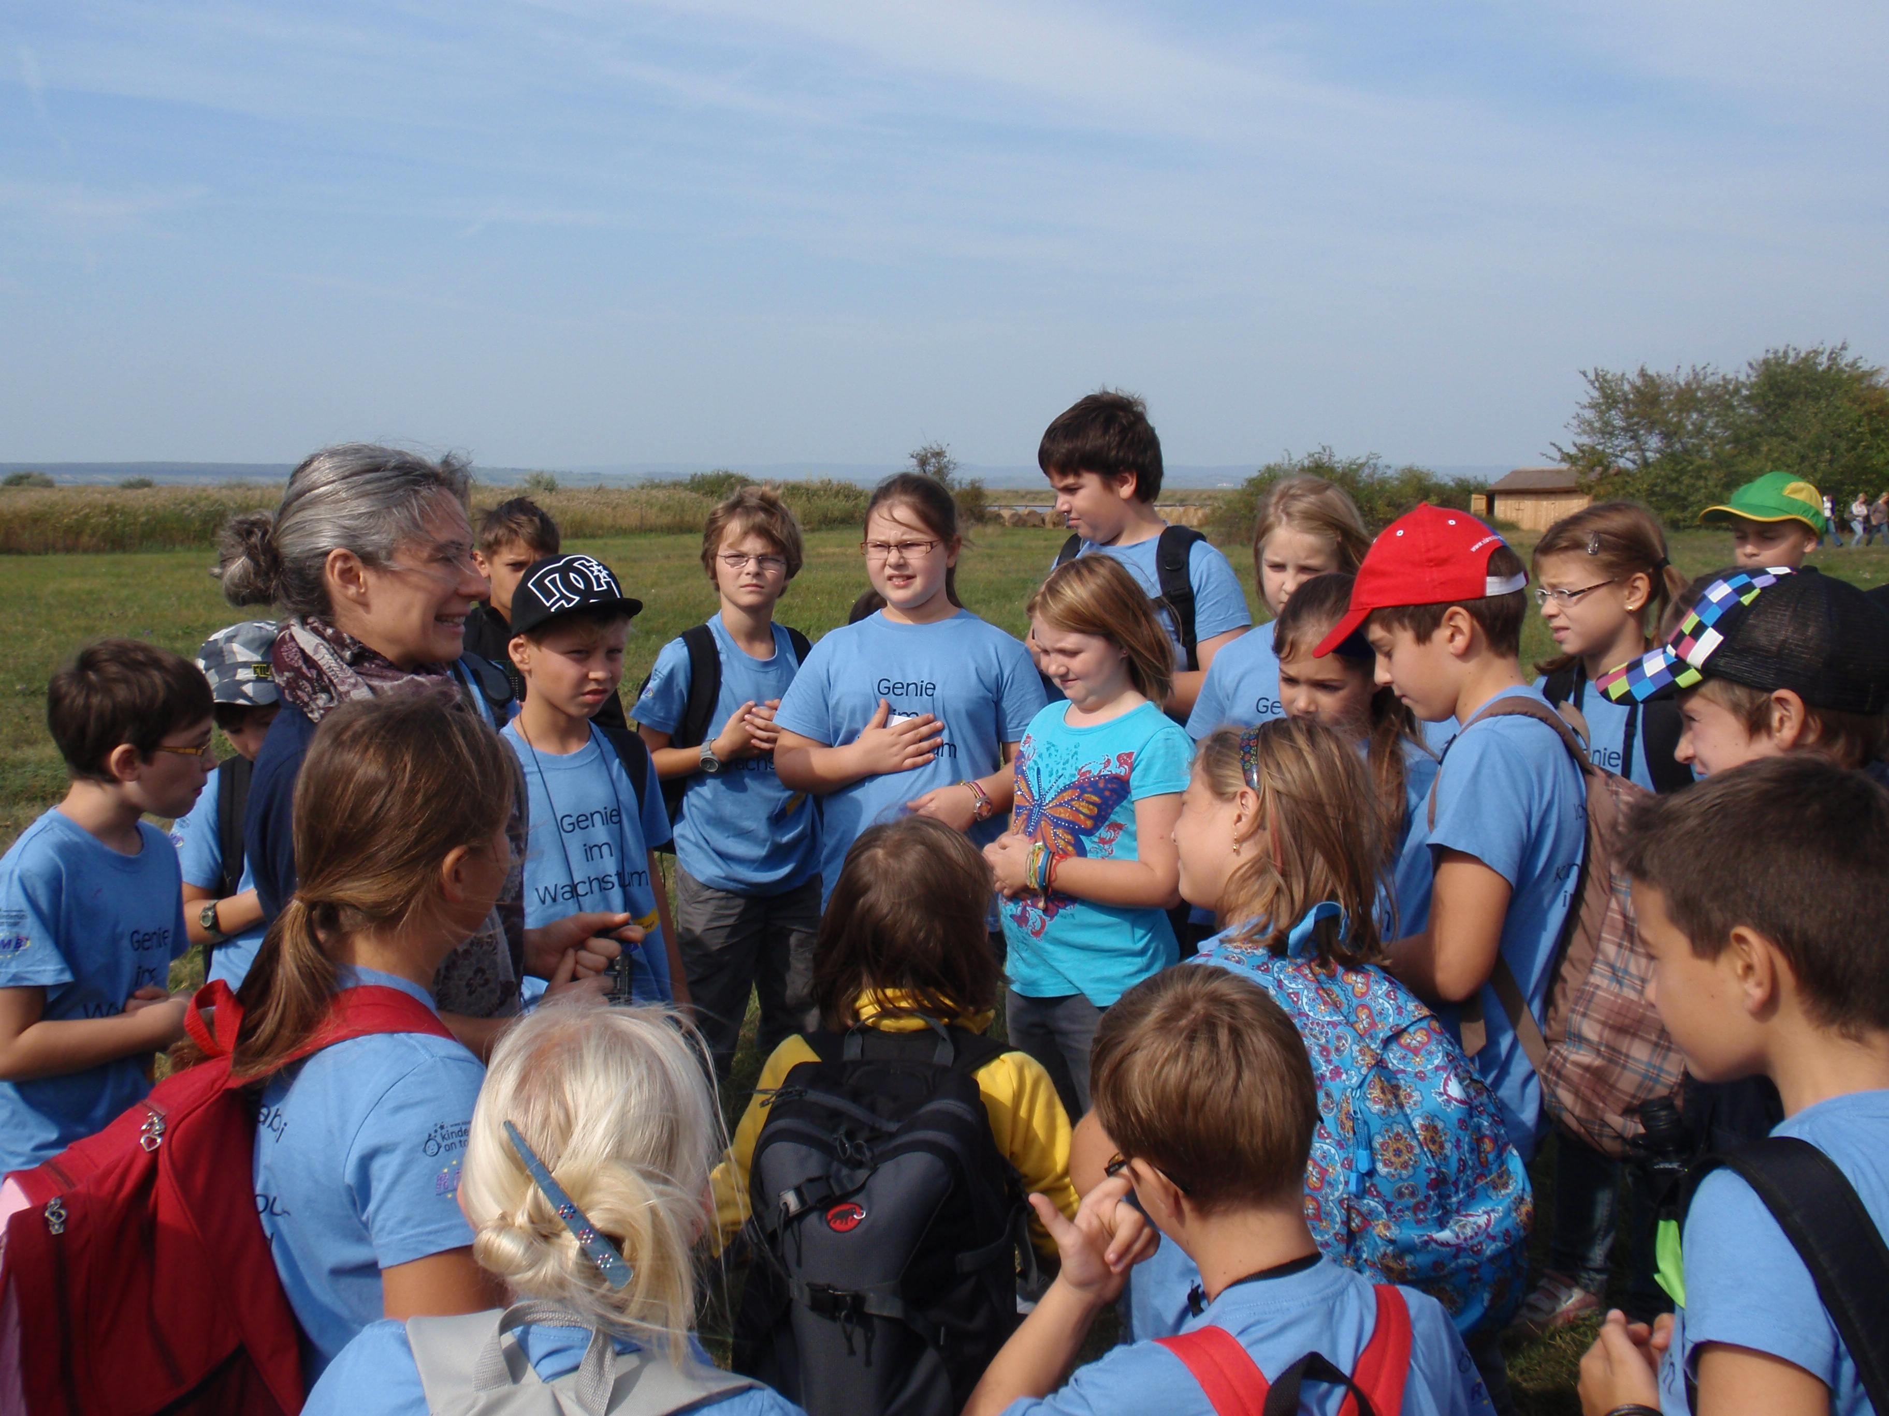 | 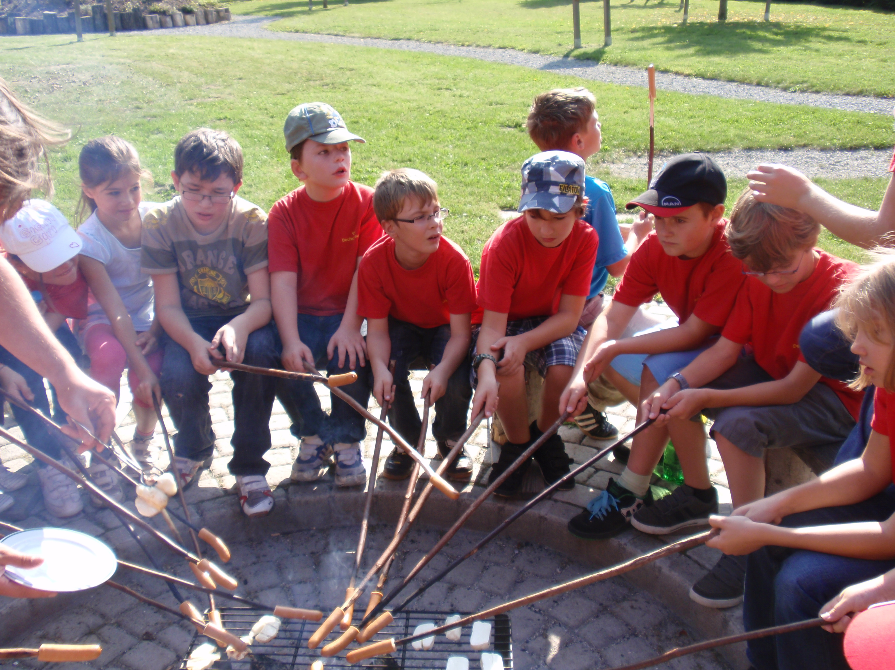

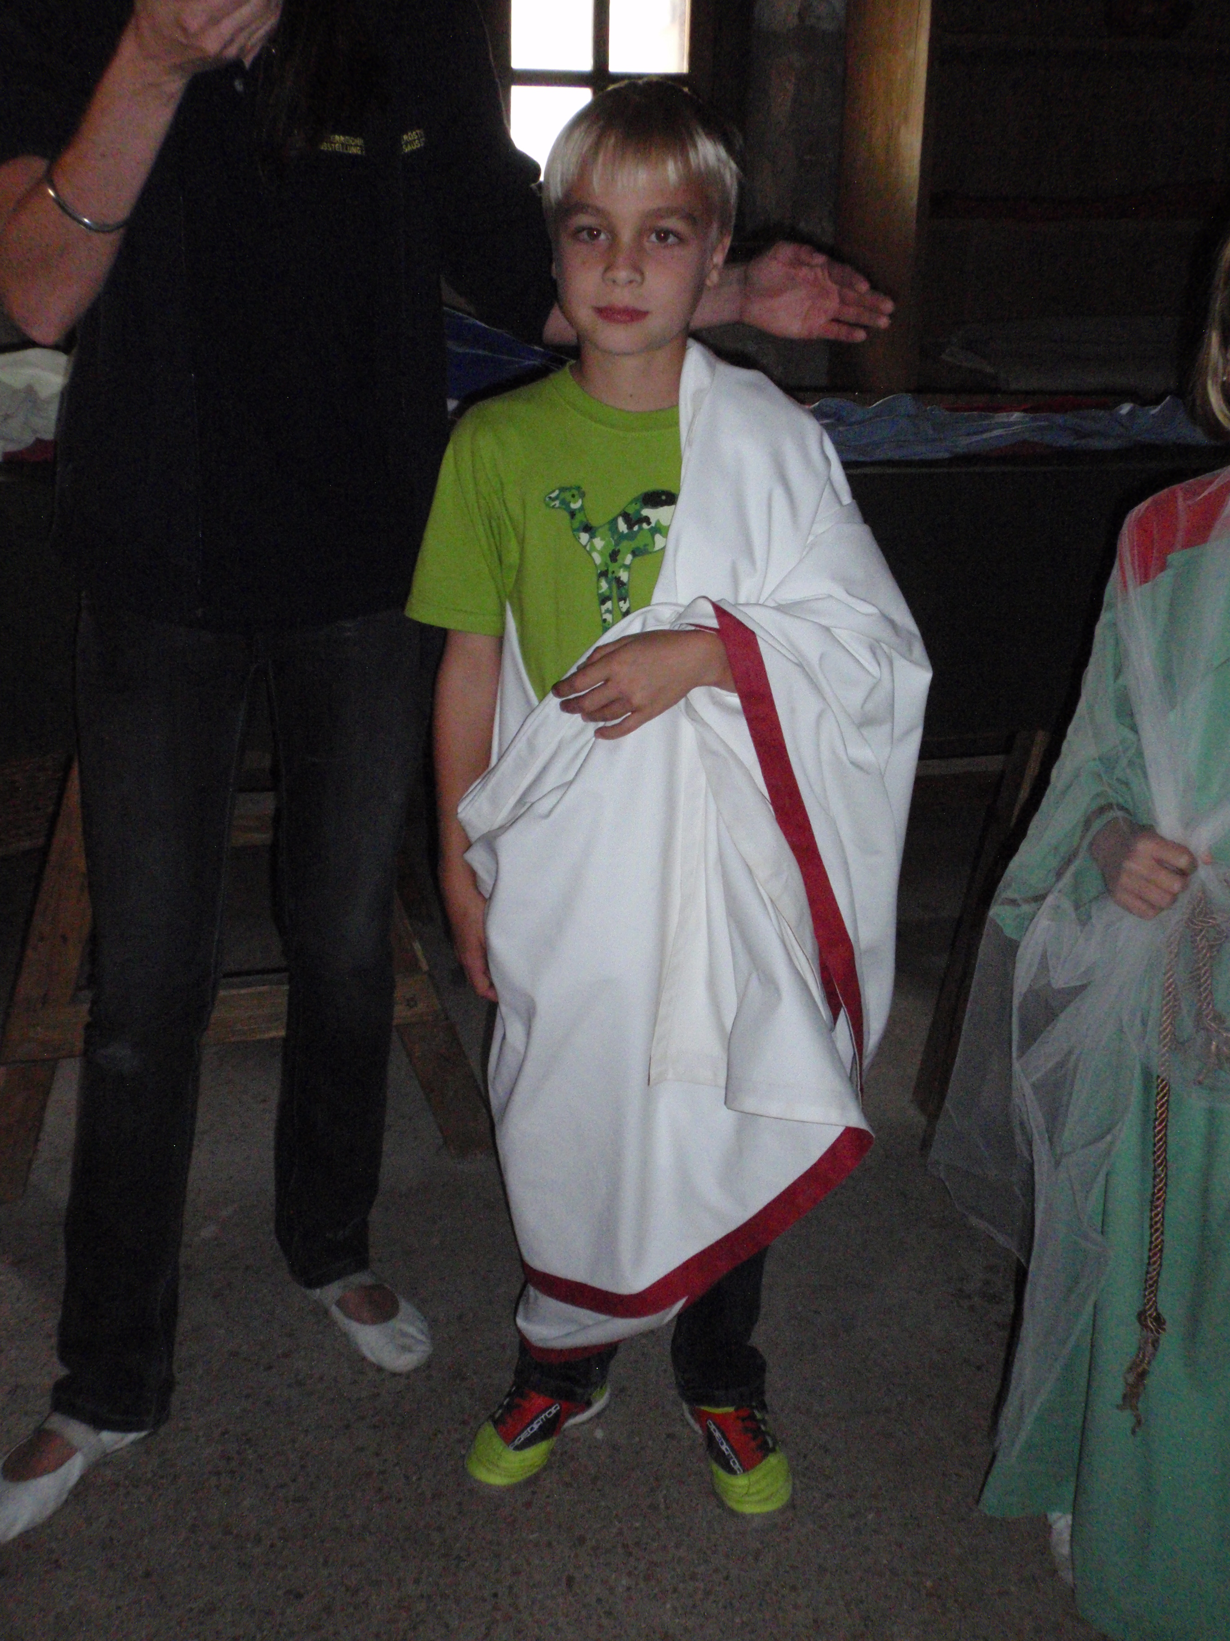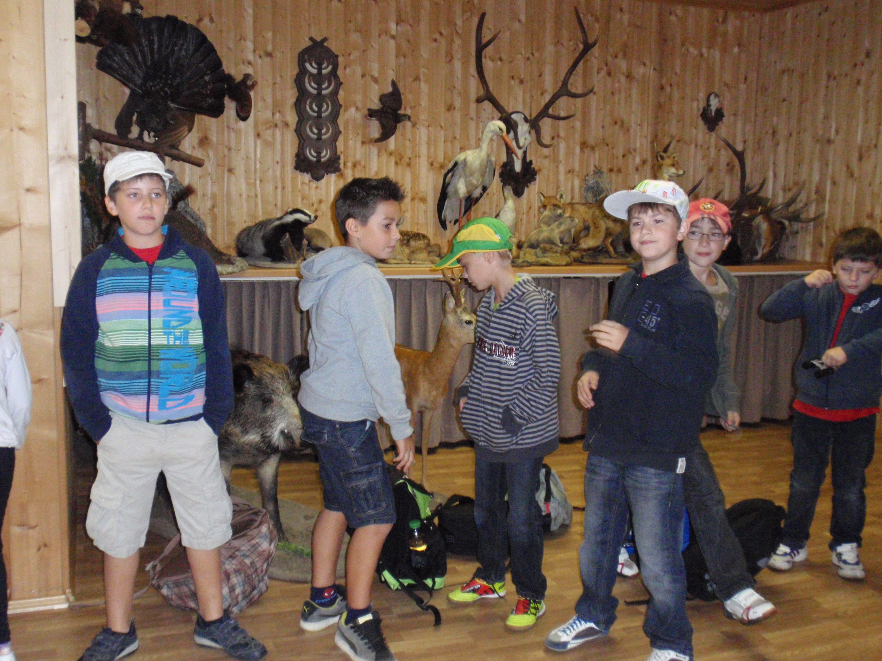 | 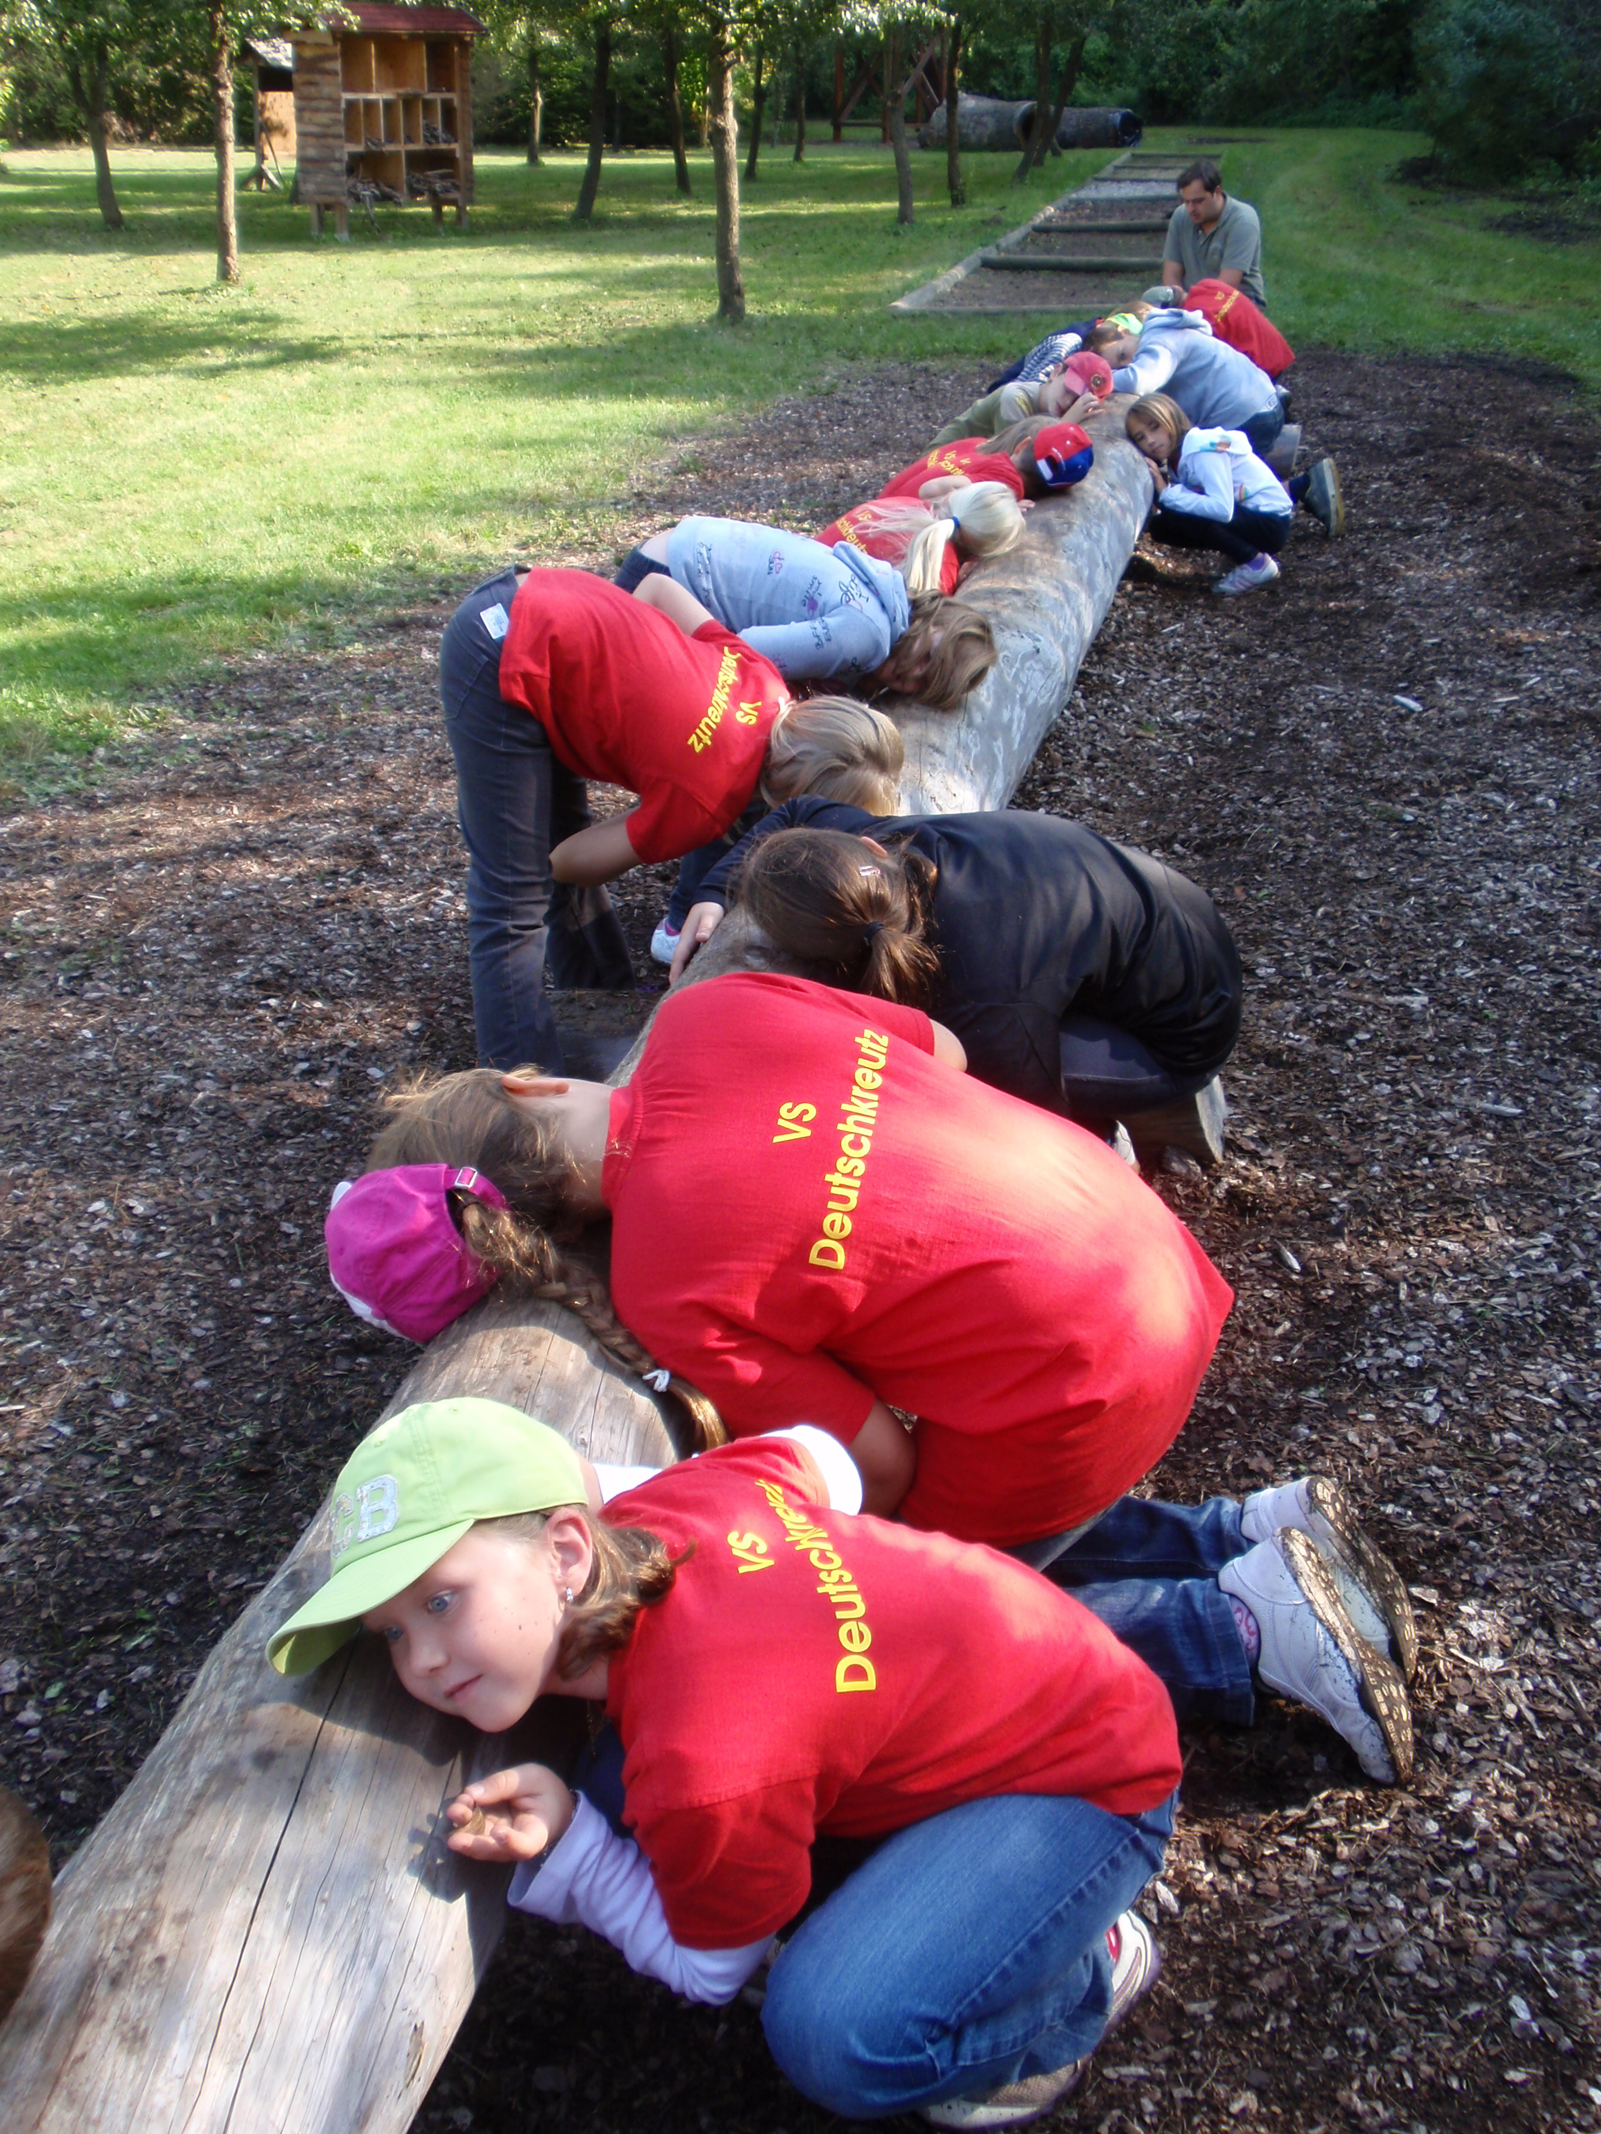

Von der AUVA wurde mit Unterstützung der örtlichen Exekutive am 10.10.2011 für die Schüler das richtige Radfahren geübt. Neben der richtigen Ausstattung eines Fahrrades erfuhren die Kinder, welche Gefahren für Radfahrer im Straßenverkehr lauern und wie sich Radfahrer im Straßenverkehr möglichst sicher bewegen können. Diese Aktion diente bereits der Vorbereitung der praktischen Radfahrprüfung, die die Schülerinnen und Schüler im Frühjahr bestreiten werden.

Allgemeines:

Die Kinder der Volksschule wurden eingeladen, Bilder zum Thema „Feuer und Eis“ zu gestalten. Frau Wurm besuchte einige Male die Schule und erarbeitete mit den Kindern Kunstwerke zu diesem Thema. Diese Werke können Sie im Rahmen der Veranstaltung „Feuermeile“, das ein wunderschönes Rahmenprogramm bietet, am 25. 11. 2011 bewundern. Einige der Kinderzeichnungen werden zu diesem Anlass als Postkarte gedruckt! Einen herzlichen Dank an die Verantwortlichen für die Einladung zu diesem Kooperationsprojekt!

Die Kinder und Lehrerinnen der VS Deutschkreutz hatten heuer bereits 2 Mal „hohen Besuch“. Am 13.9.2011 kam der burgenländische Landesschulinspektor für Pflichtschulen Hr. Erwin Deutsch, MSc, MAS, an die Volksschule und zeigte sich von der Arbeit der Pädagoginnen und dem Schulklima begeistert. Eine knappe Woche später stattete uns dann sogar der Präsident des Landesschulrates für Burgenland, Hr. Dr. Mag. Gerhard Resch einen Kurzbesuch ab. Er dankte den Lehrerinnen für ihre ausgezeichnete Arbeit und versprach, die Volksschule bald wieder zu besuchen.

Die große Turnsaaleröffnungsfeier fand am 25.9.2011 unter reger Anteilnahme der Ortsbevölkerung statt. Der Einladung der Gemeinde waren viele Eltern und Interessierte gefolgt, um sich den umgebauten Turnsaal anzusehen und sich von der Qualität und Ausstattung zu überzeugen.

Der Einladung der Raiffeisenbank Deutschkreutz anlässlich des Weltspartages folgten alle Schülerinnen und Schüler der Volksschule natürlich sehr gerne. Hr. Reinfeld Markus hatte sich auf den Besuch der Kinder perfekt vorbereitet und hatte für jede Alterstufe altersgerechte Präsentationen und Erklärungen parat. Den Kleinsten wurde in anschaulicher Form unser Geld näher gebracht und sie durften sogar den Tresorraum bewundern. Die Kinder der 4. Klassen sind nun Profis im Erkennen der Sicherheitsmerkmale bis hin zum Ablauf eines Geldtransfers. Herzlichen Dank dafür unserem Schulsponsor!

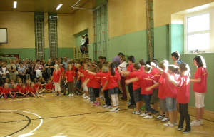 | 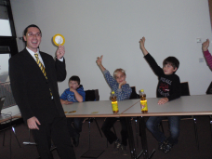

Am 27.10.2011 fand an der Volksschule ein Elternabend der Nachmittagbetreuung an der Volksschule statt. Nach einer kurzen Präsentation durch die Schulleiterin Christine Pöltl, wurden die Eltern eingeladen, sich mit Ideen zur qualitativen und kreativen Gestaltung des Freizeitteiles in der Nachmittagsbetreuung einzubringen. Gleich vor Ort wurden einige tolle Ideen geboren und wir freuen uns jetzt schon auf deren Durchführung! Ein Dankeschön den engagierten Eltern, die die Volksschule und die Nachmittagsbetreuung tatkräftig unterstützen!

Besonders freuen sich die Schülerinnen, Schüler und die Klassenlehrerin der 3. Klasse Irene Neuhold über die absolut großzügige Spende eines Vaters. Er sponserte der Schule eine schalldämmende Decke, samt Beleuchtung und Farbe. Innerhalb eines Tages war die Decke montiert, die Firma Reumann Fliesen nahm sich kurzfristig Zeit, um die Fliesen in der Klasse zu erneuern und der Malerbetrieb Strobl gab durch den Anstrich der Klasse den letzten Schliff. Die Wirkung dieser nun schallgedämpften Klasse übertrifft all unsere Erwartungen bei Weitem. Ein herzliches DANKESCHÖN den großzügigen Spendern!!!!!!!!!!!!!!!!!!!!

Gemeinsam mit der HS/NMS Deutschkreutz werden die SchülerInnen und Lehrerinnen der Volksschule heuer einen Adventfenster – Kalender gestalten. Jeden Tag im Dezember wird ein Fenster, das von den Kindern gestaltet wird, mehr beleuchtet, sodass zu Weihnachten die ganze Schule im Lichterglanz erstrahlen wird.

Termine

- 14. und 15.11.2011: Einschreibung der Schulanfänger 2012/13
- 15.11..2011: Vollversammlung der Elternvereins mit Referat Dr. Heinrich zum Thema „Gesunde Ernährung und Bewegung im Grundschulalter“ - Beginn 19 Uhr (Bitte um zahlreiches Erscheinen!)
- 30.11.2011: Elternsprechtag mit Buchausstellung - Beginn 17 Uhr
- 9.12.2011: schulautonom unterrichtsfrei
- 22.12.2011: Weihnachtsfeier der Volksschule – Beginn 18 Uhr

Ich freue mich weiterhin auf eine gute Zusammenarbeit und viele weitere gemeinsame Aktionen und Projekte in diesem Schuljahr!

Mit freundlichen Grüßen
VDirin. Christine Pöltl, MA

